C O M M U N I Q U E D E P R E S S E
Juin 2015

Nouveau store-pergola PergoTex II de Weinor
De l'air frais sur le marché de la protection solaire
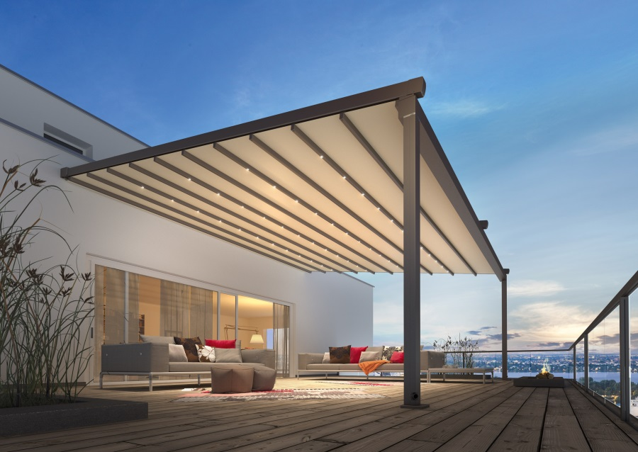
Grâce à PergoTex II, Weinor propose le compromis idéal entre le store et le toit de terrasse. Le système de pergola, doté d’une technique de pliage inédite, offre des avantages multiples. Installation aisée, entretien facile, design moderne et technologie innovante… PergoTex II a tout pour plaire.

Sa toile en PVC combine de nombreux avantages : imperméable, anti tâche et résistante au vent. Son ouverture s’effectue d’une simple pression sur un interrupteur afin de profiter pleinement de la sensation de plein air.
Une évacuation de l'eau efficace
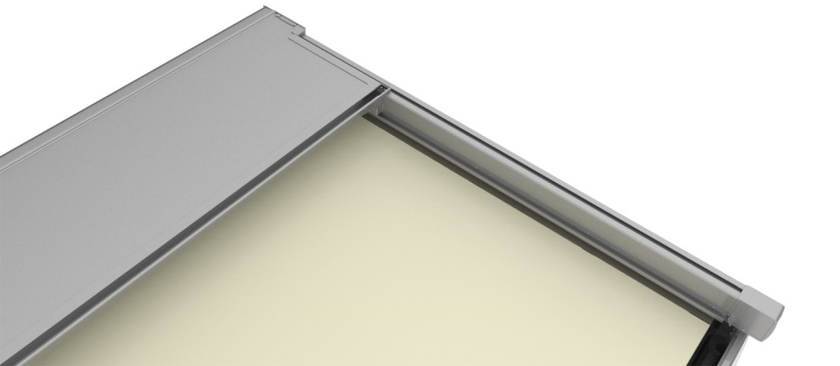
Le capot de protection de la toile est constitué d'un profil en aluminium, qui réduit les nuisances sonores en cas de pluie. Le système d'écoulement efficace évite que l'eau ne coule sur la toile ou la terrasse. L’évacuation est assurée par une gouttière dissimulée à l’intérieur des poteaux. La hauteur de refoulement de l'eau peut être réglée de façon indépendante en fonction des conditions d'implantation. Des gaines séparées permettent enfin le passage des câbles pour des accessoires additionnels.

Le store-pergola peut être installé avec une inclinaison de 0 à 25 degrés. Une inclinaison minimale de 8° garantit une bonne évacuation de l'eau de pluie, sans former de poches d'eau.

Une installation et un entretien simple et rapide
Weinor a intégré un éclairage LED dans les traverses de son store repliable, disponible sur simple demande. Cette finition procure un aspect haut de gamme et évite surtout l’installation d’une barre lumineuse peu harmonieuse. Il est possible d’intégrer jusqu'à 48 spots à intensité lumineuse variable et commandée à distance. Le montage est également simplifié grâce à des joints adhésifs pré-montés. Adieu le silicone ! Même l’entretien de PergoTex II permet de gagner du temps : tous les éléments sont facilement accessibles.
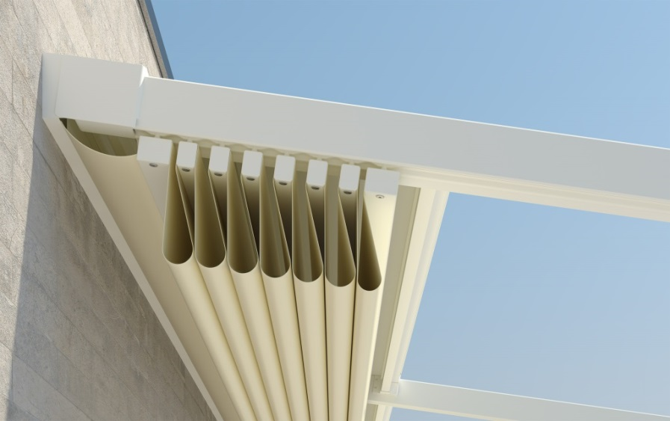
L'intégration d’accessoires additionnels tels qu'un chauffage rayonnant ou des stores verticaux est également aisée grâce à des éléments pré-câblés et à la forme plus carrée des poteaux. Les éléments de construction en verre et les stores verticaux peuvent maintenant être fixés sans profil de butée. Weinor a repris son système de traction pour le développement de PergoTex II. Des composants très résistants et fiables garantissent une ouverture et une fermeture fiable et régulière. Le store est doté d'une courroie crantée sur roulement à billes particulièrement résistante et très silencieuse.

Un design moderne
Avec ses formes modernes et sa ligne claire, PergoTex attire l'œil. Les toiles sélectionnées apportent une ambiance agréable et chaleureuse à la terrasse. La toile en PVC est disponible en deux versions : Pergona classic ou Pergona translucide, laissant passer plus de lumière.
Un support à la vente professionnel
Afin d’accompagner ses partenaires spécialisés lors de la vente de PergoTex II, Weinor met à leur disposition une multitude de moyens publicitaires : store témoin, roll-up, collection de tissus ou outils numériques sur grand écran.

En outre, les partenaires de Weinor peuvent obtenir les brochures « Cabrio Genuss » du spécialiste des terrasses. Les modèles présentés démontrent les avantages de PergoTex II et donnent envie de s'intéresser de plus près au store-pergola.

Dimension maximale : 7 x 6,5 mètres
Plus de 200 couleurs de structure

A propos de Weinor :
Weinor est l'un des principaux fabricants de stores, de toits de terrasses et d'oasis de verre. L'entreprise allemande, entité de la holding suisse Griesser, emploie 270 collaborateurs et fabrique sur deux sites de production : Cologne Ossendorf (site historique) et à Möckern, près de Magdeburg. La gamme des produits est distribuée dans 32 pays. Weinor se démarque par le design très recherché de ses produits, comme le confirment les onze prix prestigieux de design remportés de 2013 à 2015. Quatre stores Weinor ont obtenu le Good Design Award 2013, le German Design Award 2014, le reddot award et le IF Design Award 2014 et 2015.

Légendes photos :
Image 1:
PergoTex II de Weinor : la toile en PVC s’actionne d’une simple pression sur un interrupteur. Elle est imperméable, anti tâche et résistante au vent.

Image 2:
Le store-pergola se déplie automatiquement et se replie sous le capot de protection de la toile.

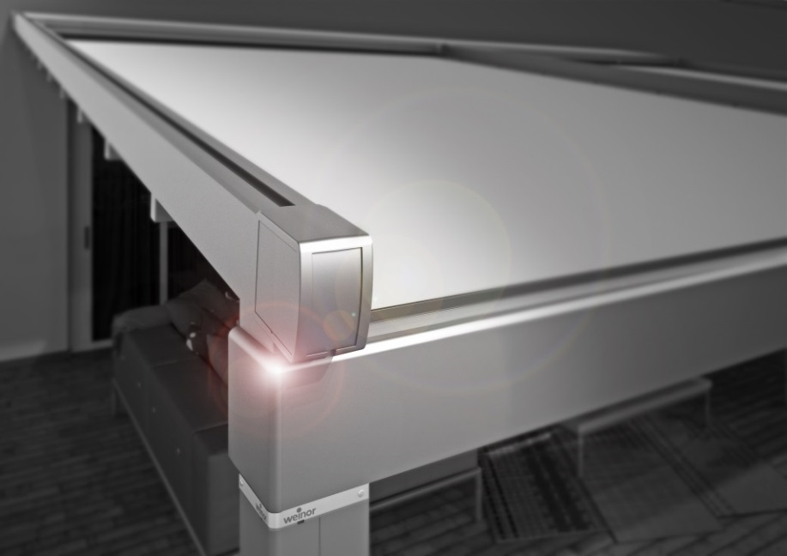
Image 3:
D’une forme moderne et d’une ligne claire, le nouveau store-pergola de Weinor convainc par son design rectiligne.

Image 4:
Un système de gouttières permet d'évacuer l’eau du capot de protection de la toile.

Photos: Weinor GmbH & Co. KG

